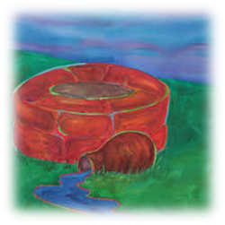

**Fiji Report – Mariana Tevurega**

Os responsáveis da Igreja do Pacífico organizaram um seminário sobre 'Extração do Fundo Marinho' junto ao Colégio Teológico do Pacífico em Suva,   
de 3 a 8 de abril de 2017.

Cientes da destruição provocada por esta forma de extração, publicaram a seguinte declaração:

1. Nós pedimos ao Governo de Papua Nova Guiné e dos outros países do Pacífico que parem os testes da tecnologia de extração do Fundo Marinho no território dos Mares da PNG.
2. Pedimos à sociedade civil que se una às igrejas e à *Aliança dos Guerreiros de Solwara* para dizer “NÃO” a qualquer desenvolvimento inerente à extração Minerária do Fundo Marinho na própria área.
3. Pedimos aos Governos e às pessoas do Pacífico que se unam e preservem a própria casa comum para os que ainda não nasceram e para as gerações futuras.
4. Nosso Mandato vem de Deus: “O Senhor Deus colocou o homem no jardim do Éden para cuidar dele e cultivá-lo.” *(Gen 2:15).* O mundo existia antes do nosso aparecimento. Quem somos nós para destruí-lo?
5. 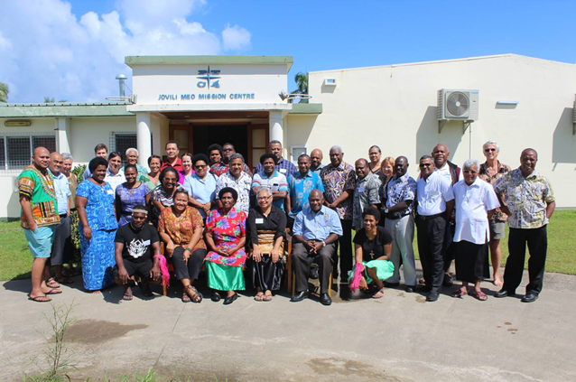 Convidamos todos os povos e os governos a a se unirem solidários para “impedir a Extração do Fundo Marinho” na PNG e no Pacífico.

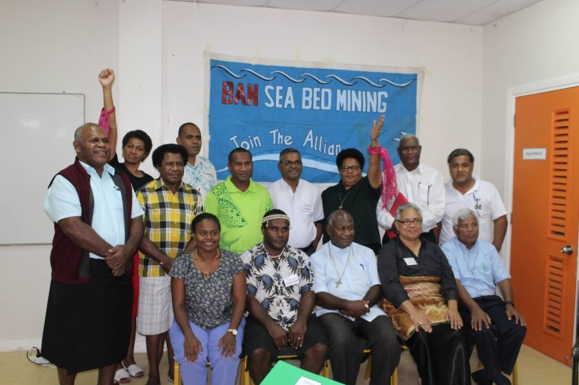Os chefes das Igrejas unam suas forças com a Aliança de Solwara e sua protesta contra a extração minerária da profundidade do fundo marinho no maravilhoso Oceano Pacífico.

Em cima, Mariana usa uma faixa colorida como pulseira, para evidenciar a identificação   
com a Aliança de Solwara.

***Suore Mariste, Roma – 2017/1***



**A Justiça e a Paz nas nossas Unidades**

**Embora a qualidade da água disponível diminua constantemente há, em alguns lugares, uma tendência à privatização deste recurso, apesar da sua escassez. A água torna-se assim um bem sujeito às leis do mercado, mesmo se o acesso à água potável segura representa um direito humano básico e universal, essencial para a sobrevivência e, portanto, para o exercício de outros direitos humanos. O nosso mundo tem uma grave dívida para com os pobres que não têm acesso à água potável, pois a eles nega-se o direito a uma vida coerente com a própria inalienável dignidade.** *Laudato Si 30*

Com esta edição de ***Elos de Ligaçao*** envio-lhes outro documento:

Oração para o Objetivo 6 dos Objetivos de   
um Desenvolvimento Sustentável - Água

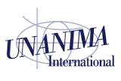É um ponto central importante para a coalizão das 21 congregações que formam UNANIMA.

* **Vamos refletir** sobre o que estão promovendo as NU com o Objetivo 6:

**‘para garantir a disponibilidade e   
uma gestão sustentável da água e dos serviços higiênicos para todos’**

* **Rezemos**
* **Sejamos gratas** amulheres como Meera Karunananthan, *Mulher de Coragem* 2016 de UNANIMA, que levou uma coalizão global para o direito humano à água, bienal, a ser mencionada nos Objetivos do Desenvolvimento Sustentável.
* **Vamos acessar** os numerosos recursos excelentes à nossa disposição - nas nossas diversas línguas - em <http://www.blueplanetproject.net/>
* **Vamos apoiar a Água com as Bênçãos!**

Meera Karunananthan



Este grupo de apoio e encorajamento de UNANIMA **capacita, apresta e responsabiliza** as **MÃES** como agentes da água e da compaixão pelas crianças e suas comunidades. [**info@waterwithblessings.org**](mailto:info@waterwithblessings.org)

**Encontro de março 2017**

Um ponto claro e culminante do nosso encontro foi a contribuição animada de Meera Karunananthan, *Mulher de Coragem* 2016 de UNANIMA. Nasceu no Sri Lanka e formou-se em Quebeque, Canada. Sua paixão é a água!

Passou a maior parte da sua jovem vida organizando campanhas de acesso público à água e de oposição à privatização da água. É, em parte, responsável do Objetivo 6 dos Objetivos de Desenvolvimento Sustentável - acesso às águas limpas e aos serviços higiênicos.

Meera contou a todos, rindo, que numa certa altura o presidente de um comitê das NU disse com tom irritado: “Já ouvimos bastante sobre o direito à água!”. “Foi então que soubemos que estávamos fazendo um bom trabalho!”.

A água é um problema que afeta pessoas de todas as comunidades e de todas as classes sociais - um dom precioso, não uma mercadoria! Utilizando uma citação de Gandhi: “A terra fornece o suficiente para satisfazer as necessidades de cada pessoa, mas não a sua cobiça.”

Meera nos lembrou que estamos vivendo num sistema que não distribui de modo équo e constante.

Um dos maiores problemas do capitalismo é sua insaciável necessidade de crescer, e a carência de água é uma das maiores ameaças contra esta necessidade. Por isto algumas das maiores empresas do mundo, encorajadas pelo Banco Mundial, formaram uma aliança.

Entre elas encontram-se Coca-Cola, Pepsi, Nestlé e algumas das grandes companhias minerárias. Eles estão redigindo sua política hídrica pessoal, cooptando a linguagem ecológica e apropriando-se de frases como 'valorizar a água'. Mas para elas, que vêm de um mercado baseado na perspectiva, a expressão 'valorizar ’ não significa salvaguardar, proteger, reconhecer sua verdade ou seu inerente valor, e sim atribuição de um preço, comércio da alocação de água, compra e venda de direitos sobre a água.

Seus desafios para cada uma de nós….

* Lembrar que somos os defensores do direito à água do homem. O ‘Blue Communities Project' [Projeto Comunidade Azul] visa obter que as comunidades e as autoridades locais reconheçam este direito.
* Onde o uso da água é seguro não comprar água engarrafada.
* Ao nível local, fazer parte da resistência contra a privatização dos abastecimentos hídricos e dos serviços higiênicos.
* Ao nível mais amplo, discutir e desafiar o modelo de crescimento baseado na extração.

